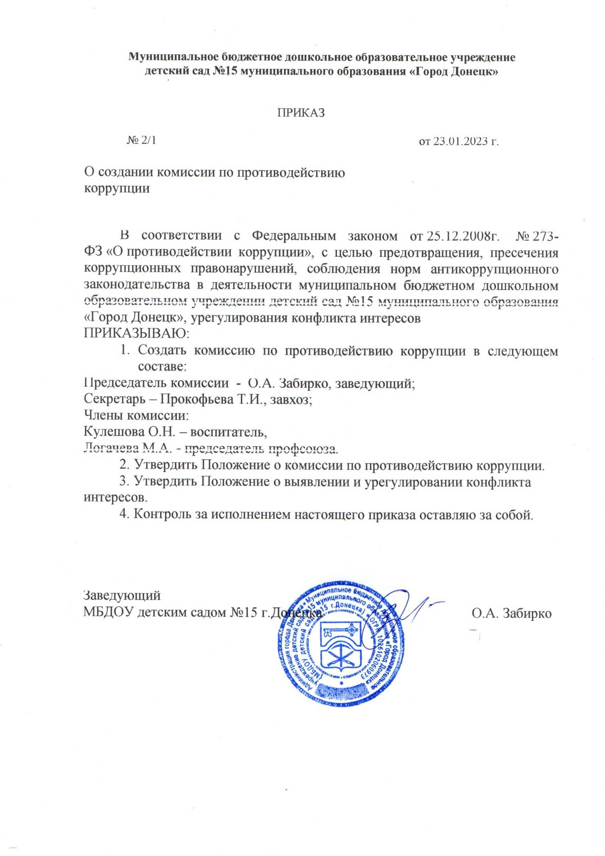

Приложение 1 к приказу

от _23.01.2023_ № _2/1_

«О создании комиссии по

противодействию коррупции»

**ПОЛОЖЕНИЕ**о комиссии по противодействию коррупции

**1. Общие положения**

1.1. Настоящим Положением определяется порядок формирования и деятельности Комиссии по противодействию коррупции (далее - Комиссия) в МБДОУ детском саду №15 г.Донецка (далее - Учреждение).

1.2.Комиссия в своей деятельности руководствуется Конституцией Российской Федерации, федеральными и областными законами, постановлениями и распоряжениями Правительства Российской Федерации, иными нормативными правовыми актами Российской Федерации, Уставом МБДОУ детского сада №15 г.Донецка, а также настоящим Положением.

1.3. Основной задачей Комиссии является:

- содействие в выявлении и урегулировании конфликта интересов работников учреждения, возникающего в ходе выполнения ими трудовых обязанностей и способного привести к причинению вреда правам и законным интересам, имуществу и (или) деловой репутации Учреждения,

- содействие в осуществлении мер по предупреждению коррупции.

1.4. Комиссия рассматривает вопросы, связанные с соблюдением требований к служебному поведению и требований об урегулировании конфликта интересов, в отношении всех работников вне зависимости от уровня занимаемой ими должности.

#### 2. Порядок формирования Комиссии

2.1. Комиссия образуется приказом директора Учреждения, в соответствии с которым определяется состав Комиссии.

2.2. В состав Комиссии входят:

- представитель комиссии, секретарь комиссии, члены комиссии. Все члены комиссии при принятии решений обладают равными правами. В отсутствие председателя комиссии его обязанности исполняет секретарь комиссии.

#### 3. Порядок работы Комиссии

3.1. Основанием для проведения заседания Комиссии является наличие следующей информация:

- злоупотребление служебным положением:  дача взятки, получение взятки, злоупотребление полномочиями, коммерческий подкуп либо иное незаконное использование физическим лицом своего должностного положения,  вопреки законным интересам общества и государства,  в целях получения выгоды в виде:  денег, ценностей, иного имущества или услуг имущественного характера, иных имущественных прав для себя или для третьи  лиц,  либо незаконное предоставление такой выгоды указанному лицу другими физическими лицами;

- совершение деяний, указанных в подпункте "а" настоящего пункта, от имени или в интересах юридического лица;

- наличие у работника личной заинтересованности, которая приводит или может привести к конфликту интересов;

- несоблюдение требований к служебному поведению и (или) требований об урегулировании конфликта интересов.

3.2. Информация должна быть представлена в письменном виде и содержать следующие сведения:

- фамилию, имя, отчество работника и замещаемую им должность;

- описание признаков личной заинтересованности, которая приводит или может привести к конфликту интересов;

- данные об источнике информации.

3.3. В Комиссию могут быть представлены материалы, подтверждающие наличие личной заинтересованности, которая приводит или может привести к конфликту интересов.

3.4. Комиссия не рассматривает сообщения о преступлениях и административных правонарушениях, а также анонимные обращения, не проводит проверки по фактам нарушения служебной дисциплины.

3.5. Председатель Комиссии при поступлении к нему информации, содержащей основания для проведения заседания комиссии:

- в течение 3 рабочих дней со дня поступления информации, указанной в пункте 3.2. настоящего Положения, выносит решение о проведении проверки этой информации, в том числе материалов, указанных в пункте 3.3. настоящего Положения,

- организует ознакомление работника, в отношении которого комиссией рассматривается вопрос о соблюдении требований к служебному поведению и (или) требований об урегулировании конфликта интересов.

Проверка информации и материалов осуществляется в месячный срок со дня принятия решения о ее проведении. Срок проверки может быть продлен до двух месяцев по решению председателя Комиссии.

В случае если в Комиссию поступила информация о наличии у работника личной заинтересованности, которая приводит или может привести к конфликту интересов, председатель Комиссии немедленно информирует об этом директора Учреждения в целях принятия мер по предотвращению конфликта интересов, усиления контроля за исполнением работником его должностных обязанностей, отстранения работника от должности на период урегулирования конфликта интересов или принятия иных мер.

3.6. По письменному запросу председателя Комиссии представляются дополнительные сведения, необходимые для работы Комиссии, а также запрашиваются в установленном порядке для представления в Комиссию сведения от других государственных органов, органов местного самоуправления и организаций.

3.7. Дата, время и место заседания Комиссии устанавливаются председателем после сбора материалов, подтверждающих либо опровергающих информацию, указанную в п. 3.2. настоящего Положения.

Секретарь Комиссии решает организационные вопросы, связанные с подготовкой заседания Комиссии, а также извещает членов Комиссии, работника, в отношении которого будет рассматриваться вопрос о соблюдении требований к служебному поведению и (или) требований об урегулировании конфликта интересов, о дате, времени и месте заседания не позднее чем за семь рабочих дней до дня заседания.

3.8. Заседание Комиссии считается правомочным, если на нем присутствует не менее двух третей от общего числа членов Комиссии.

3.9. При возможном возникновении конфликта интересов у членов Комиссии в связи с рассмотрением вопросов, включенных в повестку дня заседания Комиссии, они обязаны до начала заседания заявить об этом. В подобном случае соответствующий член Комиссии не принимает участия в рассмотрении указанных вопросов.

3.10. Заседание Комиссии проводится в присутствии работника, в отношении которого рассматривается вопрос о соблюдении требований к служебному поведению и (или) требований об урегулировании конфликта интересов. При наличии письменной просьбы работника о рассмотрении указанного вопроса без его участия заседание комиссии проводится в его отсутствие. Заседание Комиссии переносится, если работник не может участвовать в заседании по уважительной причине. В случае неявки на заседание комиссии работника, при отсутствии письменной просьбы о рассмотрении указанного вопроса без его участия рассмотрение вопроса откладывается. В случае повторной неявки указанного лица без уважительных причин комиссия может принять решение о рассмотрении данного вопроса в отсутствие работника. На заседании Комиссии может присутствовать уполномоченный работником представитель. На заседание Комиссии могут приглашаться должностные лица Учреждения.

3.11. На заседании Комиссии заслушиваются пояснения работника, рассматриваются материалы, относящиеся к вопросам, включенным в повестку дня заседания. Комиссия вправе пригласить на свое заседание иных лиц и заслушать их устные или рассмотреть письменные пояснения.

3.12. Члены Комиссии и лица, участвовавшие в ее заседании, не вправе разглашать сведения, ставшие им известными в ходе работы Комиссии.

3.13. По итогам рассмотрения информации, Комиссия может принять одно из следующих решений:

- установить, что в рассматриваемом случае не содержится признаков личной заинтересованности работника, которая приводит или может привести к конфликту интересов;

- установить факт наличия личной заинтересованности работника, которая приводит или может привести к конфликту интересов. В этом случае директор Учреждения принимает меры, направленные на предотвращение или урегулирование этого конфликта интересов.

3.14. Решения Комиссии принимаются простым большинством голосов присутствующих на заседании Комиссии.

3.15. При равенстве числа голосов голос председательствующего на заседании Комиссии является решающим.

3.16. Решения Комиссии оформляются протоколами, которые подписывают члены Комиссии, принявшие участие в ее заседании. Решения Комиссии носят рекомендательный характер.

3.17. В решении Комиссии указываются:

- фамилии, имена, отчества членов Комиссии и других лиц, присутствующих на заседании;

- фамилия, имя, отчество, должность работника, в отношении которого рассматривался вопрос о нарушении требований к служебному поведению или о наличии личной заинтересованности, которая приводит или может привести к конфликту интересов;

- дата поступления информации в Комиссию и дата ее рассмотрения на заседании Комиссии, существо информации;

- фамилия, имя, отчество выступивших на заседании лиц и краткое изложение их выступлений;

- содержание пояснений работника, в отношении которого рассматривался вопрос;

- источник информации, ставшей основанием для проведения заседания Комиссии;

- результаты голосования;

- решение и обоснование его принятия.

3.18. Член Комиссии, не согласный с решением Комиссии, вправе в письменном виде изложить свое мнение, которое подлежит обязательному приобщению к протоколу заседания Комиссии.

3.20. Копии решения Комиссии в течение трех рабочих дней со дня его принятия направляются работодателю, работнику, а также по решению Комиссии - иным заинтересованным лицам.

3.21. Решение Комиссии может быть обжаловано работником в 10-дневный срок со дня вручения ему копии решения Комиссии в порядке, предусмотренном законодательством Российской Федерации.

3.22. В случае возникновения у работника личной заинтересованности, которая приводит или может привести к конфликту интересов, в том числе в случае установления подобного факта Комиссией, руководитель Учреждения:

- обязан принять меры по предотвращению или урегулированию конфликта интересов;

- должен исключить возможность участия работника в принятии решений по вопросам, с которыми связан конфликт интересов;

- вправе отстранить работника от должности (не допускать к исполнению должностных обязанностей) в период урегулирования конфликта интересов.

3.23. В случае установления Комиссией обстоятельств, свидетельствующих о наличии признаков дисциплинарного проступка в действиях (бездействии) работника, в том числе в случае неисполнения им обязанности сообщать представителю нанимателя о личной заинтересованности при исполнении должностных обязанностей, которая может привести к конфликту интересов, а также в случае непринятия работником мер по предотвращению такого конфликта директор Учреждения после получения от Комиссии соответствующей информации может привлечь работника к дисциплинарной ответственности.

3.24. В случае установления Комиссией факта совершения работником действия (бездействия), содержащего признаки административного правонарушения или состава преступления, председатель Комиссии обязан передать информацию о совершении указанного действия (бездействии) и подтверждающие такой факт документы в правоохранительные органы.

3.25. Решение Комиссии, принятое в отношении работника, хранится в его личном деле.

3.26. Организационно-техническое и документационное обеспечение деятельности Комиссии возлагается на секретаря комиссии.

Приложение 2 к приказу

от _23.01.2023_ № _2/1_

«О создании комиссии по

противодействию коррупции»

**ПОЛОЖЕНИЕ**

**о выявлении и урегулировании конфликта интересов**

**1. Цели и задачи положения**

1.1. Положение о выявлении и урегулировании конфликта интересов в МБДОУ детском саду №15 г.Донецка (далее - учреждение) разработано и утверждено с целью регулирования и предотвращения конфликта интересов в деятельности работников, а также возможных негативных последствий конфликта интересов для МБДОУ детского сада №15 г.Донецка.

1.2. Положение о выявлении и урегулировании конфликта интересов (далее –Положение) - это внутренний документ МБДОУ детского сада №15 г.Донецка., устанавливающий порядок выявления и урегулирования конфликтов интересов, возникающих у работников Учреждения в ходе выполнения ими трудовых обязанностей.

1.3. Конфликт интересов - ситуация, при которой личная заинтересованность (прямая или косвенная) работника влияет или может повлиять на надлежащее исполнение им должностных (трудовых) обязанностей и при которой возникает или может возникнуть противоречие между личной заинтересованностью работника и правами, и законными интересами Школы, способное привести к причинению вреда правам и законным интересам, имуществу и (или) деловой репутации Учреждения, работником которого он является.

1.4. Личная заинтересованность работника (представителя Учреждения) **–** заинтересованность работника (представителя Учреждения), связанная с возможностью получения работником (представителем Учреждения) при исполнении должностных обязанностей доходов в виде денег, ценностей, иного имущества или услуг имущественного характера, иных имущественных прав для себя или для третьих лиц.

**2. Круг лиц, попадающих под действие положения**

2.1. Действие настоящего Положения распространяется на всех работников Учреждения вне зависимости от уровня занимаемой ими должности.

**3. Основные принципы управления конфликтом**

**интересов**

3.1. В основу работы по управлению конфликтом интересов в Учреждении положены следующие принципы:

- обязательность раскрытия сведений о реальном или потенциальном конфликте интересов;

- индивидуальное рассмотрение и оценка рисков для Учреждения при выявлении каждого конфликта интересов и его урегулирование;

- конфиденциальность процесса раскрытия сведений о конфликте интересов и процесса его урегулирования;

- соблюдение баланса интересов Учреждения и работника при урегулировании конфликта интересов;

- защита работника от преследования в связи с сообщением о конфликте интересов, который был своевременно раскрыт работником и урегулирован (предотвращен).

**4. Порядок раскрытия конфликта интересов работником**

**и порядок его урегулирования**

4.1. Процедура раскрытия конфликта интересов доводится до сведения всех работников Учреждения. Устанавливаются следующие виды раскрытия конфликта интересов, в том числе:

- раскрытие сведений о конфликте интересов при приеме на работу;

- раскрытие сведений о конфликте интересов при назначении на новую должность;

- разовое раскрытие сведений по мере возникновения ситуаций конфликта интересов.

4.2. Работник обязан уведомить о наличии как личной заинтересованности, которая может привести к конфликту интересов, так и о возникающих или имеющихся конфликтов интересов других работников Учреждения.

4.3 Раскрытие сведений о конфликте интересов осуществляется в письменном виде.

4.4. Уведомление работника  подлежит обязательной регистрации в журнале регистрации уведомлений о наличии личной заинтересованности или возникновения конфликта интересов (далее - журнал регистрации).

4.5.  Журнал ведется и хранится у заведующего.

4.6. Учреждение берет на себя обязательство конфиденциального рассмотрения представленных сведений и урегулирования конфликта интересов. Поступившая информация должна быть тщательно проверена комиссией по противодействию коррупции с целью оценки серьезности возникающих для Учреждения рисков и выбора наиболее подходящей формы урегулирования конфликта интересов.

4.7. В итоге этой работы комиссия может прийти к выводу, что ситуация, сведения о которой были представлены работником, не является конфликтом интересов и, как следствие, не нуждается в специальных способах урегулирования.

4.8. Комиссия также может прийти к выводу, что конфликт интересов имеет место, и использовать различные способы его разрешения, в том числе:

- ограничение доступа работника к конкретной информации, которая может затрагивать личные интересы работника;

- добровольный отказ работника или его отстранение (постоянное или временное) от участия в обсуждении и процессе принятия решений по вопросам, которые находятся или могут оказаться под влиянием конфликта интересов;

- пересмотр и изменение функциональных обязанностей работника;

- перевод работника на должность, предусматривающую выполнение функциональных обязанностей, не связанных с конфликтом интересов;

- отказ работника от своего личного интереса, порождающего конфликт с интересами Учреждения;

- увольнение работника по инициативе работника;

- увольнение работника по инициативе работодателя за совершение дисциплинарного проступка, то есть за неисполнение или ненадлежащее исполнение работником по его вине возложенных на него трудовых обязанностей.

4.9. Приведенный перечень способов разрешения конфликта интересов не является исчерпывающим. В каждом конкретном случае по договоренности Учреждения и работника, раскрывшего сведения о конфликте интересов, могут быть найдены иные формы его урегулирования.

4.10. При разрешении имеющегося конфликта интересов следует выбрать наиболее "мягкую" меру урегулирования из возможных с учетом существующих обстоятельств. Более жесткие меры следует использовать только в случае, когда это вызвано реальной необходимостью или в случае, если более "мягкие" меры оказались недостаточно эффективными. При принятии решения о выборе конкретного метода разрешения конфликта интересов важно учитывать значимость личного интереса работника и вероятность того, что этот личный интерес будет реализован в ущерб интересам Учреждения.

**5. Лица, ответственные за прием сведений о возникшем (имеющемся) конфликте интересов и рассмотрение этих сведений**

5.1. Лицами, ответственными за прием сведений о возникающих (имеющихся) конфликтах интересов, являются:

- руководитель Учреждения;

- председатель комиссии по противодействию коррупции;

- секретарь комиссии по противодействию коррупции;

- должностное лицо, ответственное за противодействие коррупции в учреждении.

5.2. Полученная информация ответственными лицами немедленно доводится до директора школы и комиссии по противодействию коррупции. Срок рассмотрения информации о возникающих (имеющихся) конфликтов интересов не может превышать трех рабочих дней, в течение которой комиссия по противодействию коррупции выносит решение о проведении проверки данной информации. Проверка информации и материалов осуществляется в месячный срок со дня принятия решения о ее проведении. Срок проверки может быть продлен до двух месяцев по решению председателя Комиссии.

5.3. Заинтересованные лица должны без промедления сообщать о любых конфликтах интересов с указанием его сторон и сути лицам, указанным в п. 5.1. настоящего Положения, и до получения рекомендаций избегать любых отношений или действий, которые могут помешать принятию объективных и честных решений.

5.4. При совпадении члена Комиссии и заинтересованного лица в одном лице, такой член (члены) комиссии в обсуждении конфликта интересов и голосовании участия не принимает. В случае, когда конфликт интересов касается руководителя Учреждения, он также не участвует в принятии решений по этому вопросу.

5.5. Рассмотрение полученной информации проводится комиссией по противодействию коррупции. Участие работника, подавшего сведения о возникающих (имеющихся) конфликтах интересов, в заседании комиссии по его желанию. Полученная информация комиссией всесторонне изучается и по ней принимается решение о способе разрешения возникшего (имеющегося) конфликта интересов или об его отсутствии. Решение комиссии оформляется протоколом.

**6. Обязанности работников в связи с раскрытием и урегулированием конфликта интересов**

6.1. Положением устанавливаются следующие обязанности работников в связи с раскрытием и урегулированием конфликта интересов:

- при принятии решений по деловым вопросам и выполнении своих трудовых обязанностей руководствоваться интересами Учреждения - без учета своих личных интересов, интересов своих родственников и друзей;

- избегать (по возможности) ситуаций и обстоятельств, которые могут привести к конфликту интересов;

- раскрывать возникший (реальный) или потенциальный конфликт интересов;

- содействовать урегулированию возникшего конфликта интересов.

**7.Ответственность работников учреждения за несоблюдение положения о конфликте интересов**

7.1.За несоблюдение положения о конфликте интересов работник может быть привлечен к административной ответственности.

7.2. За непринятие работником мер по предотвращению или урегулированию конфликта интересов, стороной которого он является, с ним по инициативе работодателя в связи с утратой доверия по пункту 7.1 части 1 статьи 81 ТК РФ может быть расторгнут трудовой договор.